Вечерние группы
Предмет: Развивающие игры (педагог: Бородина Л.Ю.)
6-7 лет
Группы «Колокольчики», «Лютики», «Улыбки», «Грибочки», «Светлячки», «Васильки», «Лучики»
23.03.2020 г. – 24.03.2020 г.
Тема занятия: «Развиваем память».
- Словесная игра «Мы положили в мешок» (развитие слуховой памяти)
Предложите детям «собрать» в мешок предметы, относящиеся к одной группе, например, инструменты. Ребёнок «кладет» (называет) в мешок любой инструмент. Родитель повторяет то, что положил ребёнок и добавляет свой инструмент, далее ребёнок опять повторяет то, что уже положили в мешок и кладёт свой инструмент, родитель продолжает игру и т.д. Одинаковые инструменты складывать нельзя.
- Игровое упражнение «Спрячем слово» (развитие опосредованного запоминания).
Дайте ребёнку лист бумаги, простой карандаш. Предложите поиграть в игру «Спрячем слово». Объясните правила игры: я буду называть тебе слово, а ты должен запомнить его, а помогут тебе запомнить слова твои картинки. Только ты не должен писать никакие цифры и буквы.
Важно, чтобы рисунок не содержал записей и цифр. Изображение не должно занимать больше, чем 1 минуту.
Варианты слов и выражений: храбрая девочка, радость, холодная осень, обида, звёздное небо, день рождения, цветочная поляна, солнечный день, школа, любимая игрушка.
После этого, как ребёнок закончил рисовать, предложите ему отдохнуть на 10-15 минут, а затем попросите вернуться к картинкам и вспомнить слова, которые ребёнку предлагались. Считается хорошим показателем, если у ребёнка ошибок не более 2. Если же их больше, необходимо упражнять произвольную память.
- Работа в рабочих тетрадях «Развивающие задания для дошкольников 6-7 лет».
Задание 1
Дайте ребёнку рассмотреть таблицу с изображением предметов (1-2 минуты) и скажите, что он должен внимательно посмотреть и запомнить картинки.
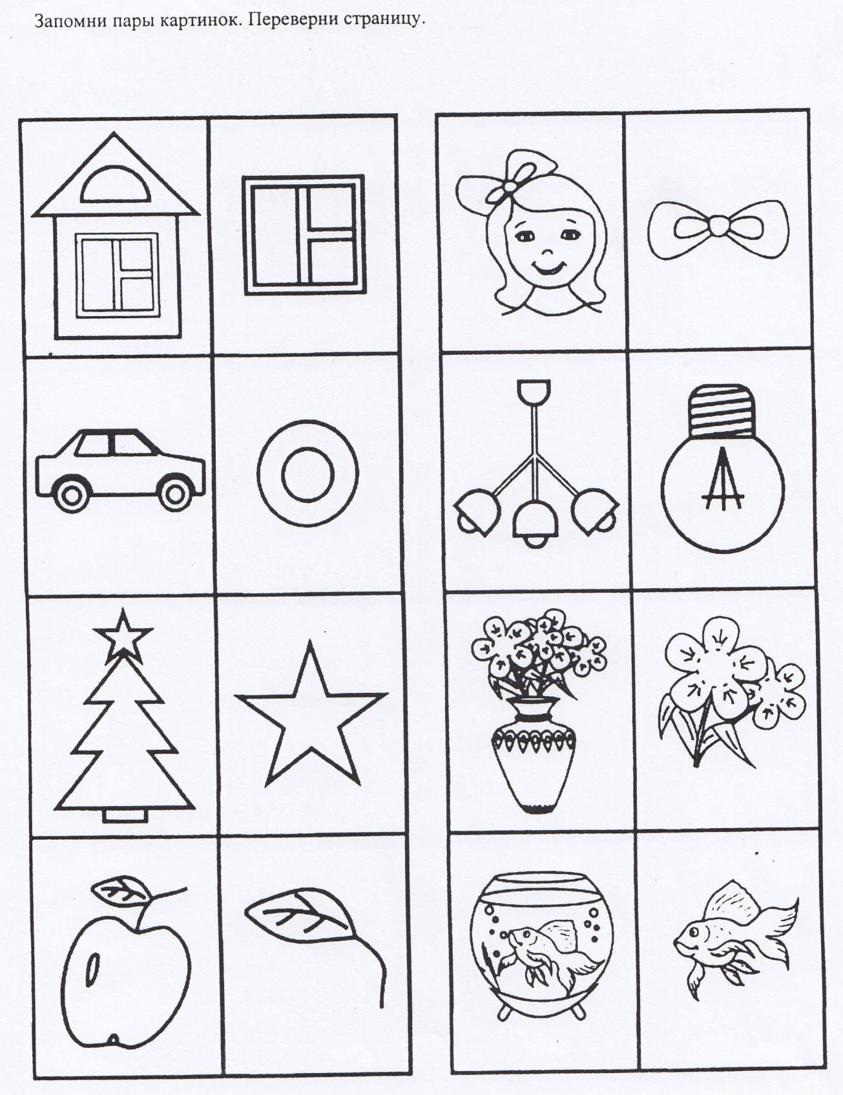

Когда ребёнок скажет, что он запомнил, уберите таблицу и предложите выполнить задание в книге на странице 34.
Выполненные задания выслать на электронную почту педагога (не забудьте подписать их)
Larisa.borodina.larisa@mail.ru

